Honorables Magistrados (as)

**CONSEJO DE ESTADO (REPARTO)**

E. S. D.

Asunto. Acción de Tutela – Convocatoria N° 27

Accionante. FERNANDO ARIAS GARCIA

Accionado. Consejo Superior de la Judicatura – Escuela Judicial Rodrigo Lara Bonilla

Tema. PROTECCIÓN DE LOS DERECHOS FUNDAMENTALES A LA IGUALDAD, ACCESO A CARGOS PÚBLICOS, TRABAJO, DEBIDO PROCESO Y PRINCIPIO DEL MÉRITO.

**FERNANDO ARIAS GARCIA**, identificado con cédula de ciudadanía 74.181.797 en mi calidad de ciudadano y participante de la Convocatoria No. 27 para la provisión de cargos de funcionarios de la Rama Judicial, de conformidad con lo establecido en el Acuerdo PCSJA18-11077 de 16 de agosto de 2018 y el artículo 3 de Resolución CJR23-0061 del 08 de febrero de 2023, actuando en nombre propio, presento ACCIÓN DE TUTELA contra el CONSEJO SUPERIOR DE LA JUDICATURA- ESCUELA JUDICIAL RODRIGO LARA BONILLA (EJRLB), con base en los siguientes pretensiones, hechos y fundamentos de derecho, que expongo a continuación.

**II. PRETENSIONES**

1. Se TUTELEN Y/O AMPAREN mis derechos fundamentales a la IGUALDAD, ACCESO A CARGOS PÚBLICOS, TRABAJO, DEBIDO PROCESO POR EXCESO DE RITUAL MANIFIESTO Y PRINCIPIO AL MÉRITO.

2. DEJAR SIN EFECTOS la Resolución EJR23-113 de 22 de Junio de 2023 por medio de la cual se niega al suscrito la homologación/exoneración del IX Curso de Formación Judicial Inicial para Jueces y Magistrados y la Resolución No. EJR23-314 de 31 de Agosto de 2023 “Por medio de la cual se resuelve un recurso de reposición”.

3. Como consecuencia de lo anterior, ORDENAR al Consejo Superior de la Judicatura – Escuela Judicial Rodrigo Lara Bonilla, que en el término de cuarenta y ocho (48) horas siguientes a la notificación de la sentencia que proteja mis derechos fundamentales, profiera una nueva decisión respecto a mi situación jurídica, de tal manera que se me Exonere de la realización del IX Curso de Formación Judicial Inicial para Jueces y Magistrados y se establezca como Calificación Integral del “*IX Curso de Formación Judicial Inicial para aspirantes a cargos de Magistrados/as y Jueces de la República en todas las especialidades, Promoción 2020-2021”*, el resultado obtenido por el suscrito en el “*III Curso de Formación Judicial Inicial para Jueces Administrativos promoción 2007-2008”,* con el puntaje establecido en la Resolución No. PSAR08-15 de 2008.

**FUNDAMENTOS DE HECHO**

1. El Consejo Superior de la Judicatura a través del Acuerdo PCSJA18- 11077 de 16 de agosto de 2018 convocó al concurso de méritos para la provisión de cargos de jueces y magistrados.
2. El suscrito es participante dentro de la reciente Convocatoria 27 que realiza la Rama Judicial dentro de la cual superé las pruebas escritas de conocimientos y aptitudes.
3. La etapa siguiente del concurso consiste en el adelantamiento de un Curso de Formación Judicial (IX Curso de Formación Judicial), que **solo resulta exigible a aquellas personas que no hayan realizado el mismo**[1].
4. Para el año 2006, cursé y aprobé el III Curso de Formación Judicial (prueba 1). También me desempeñé como Juez Administrativo de los años 2009 al 2016 (prueba 2).
5. Durante los años en que me desempeñé como Juez Administrativo, **el suscrito nunca fue calificado por servicios por orden judicial dentro de una acción popular del Juez 17 Administrativo de Bogota[2]**, tal como lo acredito con la certificación expedida por el Consejo Seccional de la Judicatura de Boyaca (prueba 3).
6. Como quiera que el suscrito ya había adelantado y aprobado un Curso de Formación Judicial (III Curso de Formación Judicial Inicial-Convocatoria 15) y al haber superado los exámenes de conocimientos y aptitud de la Convocatoria 27, solicité la homologación del curso ya realizado.
7. En respuesta a lo anterior, mediante la Resolución EJR23-113 de 22 de Junio de 2023 se niega mi solicitud de homologación del IX Curso de Formación Judicial Inicial aduciendo que: *“Los aspirantes antes relacionados, son funcionarios o exfuncionarios judiciales de carrera, conforme lo manifiestan en la misma petición; por lo tanto, su situación fáctica no se adecúa a la norma que solicitan les aplique; esto es, lo dispuesto en el Acuerdo Pedagógico PCSJA19-11400 que dispone que podrán solicitar la homologación del IX Curso de Formación Judicial Inicial los aspirantes que, no hayan ocupado un cargo de funcionario en carrera; por tal motivo no es procedente conceder la homologación del IX CFJI de los mencionados aspirantes*”.
8. Frente a lo anterior interpuse el Recurso de reposición, el que confirma la decisión anterior mediante Resolución No. EJR23-314 de 31 de Agosto de 2023. En esta se manifiesta que “*el Consejo Seccional de cada distrito judicial es el responsable de emitir el acto administrativo que contiene la calificación integral de servicio, por lo que, ante la falta de aquella, el funcionario interesado en que se le expida aquella, debió instar al cumplimiento de la normativa anteriormente citada*”. Pues precisamente **eso fue lo que hice** mediante radicado EXTCSJBOY19-5726 de fecha 26 de Septiembre de 2019 (Prueba 9): Solicité al Consejo Superior de la Judicatura de Boyacá que me expidiera copia de mi última calificación de servicios como juez y de no existir lo anterior se me certificara lo anterior.
9. El Consejo Superior de la Judicatura-EJRLB desconoce que la calificación que hacen los Consejos Seccionales de la Judicatura a los jueces se INICIA DE OFICIO, NO A SOLICITUD DE PARTE. El art. 4 del CPACA establece las formas de inicio de las actuaciones administrativas y una de ellas es la realizada DE OFICIO, como la que deben hacer los Consejos Seccionales al calificar a los jueces. No puede pretender ahora la Tutelada que una actividad oficiosa, la transforme a actividad iniciada a petición de parte.
10. La entidad tutelada toma una decisión contraria al debido proceso administrativo y con EXCESO DE RITUAL MANIFIESTO pues exige presentar una **prueba que es de imposible recaudo (prueba diabólica)** PORQUE COMO LO DEMUESTRO CON LA CERTIFICACION ADJUNTA (Prueba 3), **NUNCA FUI EVALUADO NI CALIFICADO POR SERVICIOS POR ORDEN JUDICIAL** por lo que **se me hacia imposible solicitar la “exoneración” del IX Curso de formación Judicial pues la misma suponía el contar con una calificación de servicios** superior a 80 puntos.
11. El **no contar con una calificación de servicios -pese a haber desempeñado el cargo de funcionario en la rama judicial- NO ES UN HECHO QUE HAYA DEPENDIDO DE MI VOLUNTAD**, sino que en su momento respondió a una orden de un juez dentro de una acción popular[3], razón por la cual no se me puede endilgar responsabilidad o culpa de este hecho. Es decir que **se trata de un hecho que alega la convocada cuya responsabilidad le es propia.**
12. Por lo anterior no se me puede impedir mi derecho a beneficiarme de la Homologación de un curso de formación judicial que ya realicé y aprobé. La especialidad en la que aprobé el III Curso de Formación Judicial promoción 2007-2008 fue en Derecho Administrativo (Juez Administrativo) y el concurso que aprobé en el IX Curso de Formación Judicial también es para Magistrado de Tribunal Administrativo, por lo que las fases general y especifica son idénticas.
13. Al respecto **el Consejo de Estado[4] ha establecido no solo la procedencia de la tutela en casos similares**, sino la orden de homologar el curso de formación judicial ya realizado :

*“la Sala habrá de revocar la sentencia impugnada, que declaró improcedente la acción de tutela presentada por la doctora Diana Fabiola Millán Suárez, y* ***accederá a tutelar el derecho fundamental al debido proceso.*** *Para ello dispondrá la inaplicación de la Resolución PSAR09-50 del 20 de febrero de 2009, mientras la Sección Segunda de esta Corporación se pronuncia sobre su legalidad y* ***ordenará homologar el curso de formación judicial realizado y aprobado*** *en el marco del proceso de selección convocado mediante Acuerdo PSAA06-3482 de 2006 y destinado a la conformación del Registro Nacional de Elegibles para el cargo de Juez Administrativo (Convocatoria 15), al Curso de Formación Judicial – Área Contencioso Administrativa – cargo Juez Administrativo, exigido como prueba del concurso de méritos convocado por Acuerdo PSAA08-4528 de 2008 (Convocatoria 18).*

*Además, se ordenará aceptar como aprobado el Curso de Formación Judicial – Área Contencioso Administrativa – cargo Juez Administrativo, de que trata el numeral 5.1 del Acuerdo PSAA08-4528 de 2008, con el puntaje señalado en la Resolución PSAR08-15 del 31 de enero de 2008”.*

1. La entidad tutelada no es coherente con otras determinaciones tomadas en otros concursos, pues la misma solicitud de homologación/exoneración también la hice en su momento dentro de la Convocatoria 22 **y la misma fue aceptada por la Directora de la Escuela Judicial Rodrigo Lara Bonilla mediante Resolución EJR16-102 de 26 de Julio de 2016**, la que aporto (prueba 4).
2. Los actos administrativos que se cuestionan fueron expedidos en la ciudad de Bogotá (pruebas 5 y 6).
3. Pese a que en la actualidad me desempeño como servidor público, de conformidad con el numeral 1 del artículo 29 de la Ley 1123 de 2007 y la sentencia C-1004/07 de la Corte Constitucional, me encuentro habilitado para ejercer la defensa de mis intereses en causa propia.

**SUBSIDIARIEDAD: TUTELA COMO MECANISMO TRANSITORIO ANTE LA AUSENCIA DE MEDIO IDONEO, EFICAZ y OPORTUNO**

Si bien el suscrito no desconoce que, existiendo el medio de control de nulidad y restablecimiento del derecho, lo que en principio haría la tutela improcedente frente a la expedición de actos administrativos, **LA PRESENTE ACCIÓN SE PROPONE COMO MECANISMO TRANSITORIO** (art. 8 Dec. 2591 de 1991), es decir, se pretende una protección transitoria MIENTRAS NO SE TOME UNA DECISIÓN POR PARTE DE LA JURISDICCIÓN CONTENCIOSA ADMINISTRATIVA FRENTE A LO CUAL MANIFIESTO QUE **HE ACTIVADO LOS MEDIOS ORDINARIOS Y EN TAL SENTIDO SE ESTÁ AGOTANDO EL REQUISITO DE PROCEDIBILIDAD DE LA CONCILIACION** Extrajudicial en Derecho radicada con fecha 5 de Septiembre de 2023 (prueba 7 y 8):

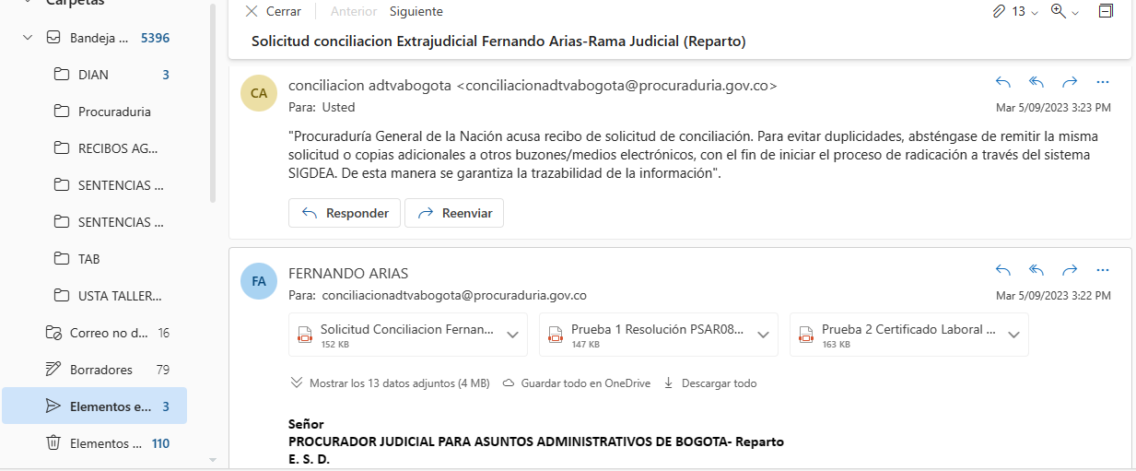

Dentro del presente acápite invocaré una de las dos excepciones al requisito de subsidiaridad de la acción de tutela, específicamente el relacionado con **QUE LA ACCIÓN O EL MEDIO ORDINARIA NO RESULTA SUFICIENTE E IDÓNEA** para la salvaguarda concreta, cierta y real del derecho invocado.

Frente a lo anterior, en un evento similar en la cual se negó la exoneración y/o homologación del Curso de Formación Judicial a una concursante de la Rama Judicial que ya lo había realizado, en sede de Tutela el Consejo de Estado estableció que la acción contenciosa en este caso no resulta expedita y eficaz para proteger los derechos fundamentales **pues es “PROBABLE QUE CUANDO LA SECCIÓN SEGUNDA DEL CONSEJO DE ESTADO FALLE EL PROCESO CONTENCIOSO YA EL RESPECTIVO CONCURSO HAYA TERMINADO”[5]**:

*“Pues bien, en el caso sometido a consideración se advierte que* ***si bien la censura de la demandante va dirigida en últimas contra la Resolución PSAR09-50 del 20 de febrero de 2009, proferida por la Sala Administrativa del Consejo Superior de la Judicatura, por medio de la cual no se le exoneró de la realización del curso de formación judicial a realizarse dentro del proceso de selección reglamentado por el Acuerdo 4528 de 2008, acto administrativo que es susceptible de control judicial a través de la acción de nulidad y restablecimiento del derecho*** *establecida en el artículo 85 del C.C.A., no es menos cierto que* ***dicho instrumento, dado todo el trámite procesal que se tiene que cumplir para esperar una decisión de mérito, no resulta plenamente eficiente para contener el perjuicio irremediable inminente, urgente y grave*** *que puede soportar aquélla, al verse retirada del concurso, con la respectiva consecuencia de ver frustradas sus aspiraciones laborales.*

*Y es que evidentemente* ***la acción contenciosa en este caso no resulta expedita y eficaz para proteger los derechos fundamentales de la libelista****, pues, como ella misma lo aclara, la demanda aún no ha sido admitida (folio 206) y los términos del proceso de selección siguen corriendo, pues ya culminó el curso de formación, están próximas a realizarse las entrevistas y la conformación de la lista de elegibles, lo que implica una inminente posibilidad de quedarse por fuera del concurso, circunstancia que amerita una pronta respuesta por la gravedad que la situación reviste ante el posible menoscabo de sus derechos fundamentales.*

***Es probable que cuando la Sección Segunda del Consejo de Estado falle el proceso contencioso seguido por la actora ya el respectivo concurso haya terminado***”[6].

También la Corte Suprema de Justicia[7] ha reconocido que aun la existencia de la medida cautelar de suspensión provisional de los actos administrativos, perse, no envuelve la improcedencia automática y absoluta de la acción de tutela:

*“Incluso, el funcionario judicial tiene la facultad de decretar desde el auto admisorio la medida provisional de suspensión de sus efectos (Arts. 38, 164-2 y 230-3 de la Ley 1437 de 2011). No obstante, la Corte Constitucional estableció, en sentencia CC T-059/2019, que* ***la existencia del aludido medio de defensa*** ***no envuelve la improcedencia automática y absoluta de la acción de tutela como mecanismo de protección de los derechos fundamentales.*** *En contraste, los jueces constitucionales deben llevar a cabo un análisis de idoneidad y eficacia en concreto, lo que implica la obligación de considerar el contenido de la pretensión y las condiciones específicas de los sujetos involucrados.*

*Particularmente, la jurisprudencia constitucional ha sido consistente en afirmar que,* ***cuando se trata de concursos, los medios judiciales de defensa existentes no siempre son eficaces para resolver el problema jurídico planteado****. Esto se debe, en esencia, a que estos procesos someten frecuentemente a los ciudadanos que se han presentado a un sistema de selección basado en el mérito a una serie de eventualidades.* ***Por ejemplo, que la lista de elegibles pierda vigencia, se termine el periodo del cargo para el cual concursaron o se ocupe la vacante para la cual estaban aspirando****.*

***En tales escenarios, la orden del proceso de nulidad y restablecimiento del derecho no estaría relacionada con la efectividad del derecho al acceso a cargos públicos****, sino que implicaría una compensación económica que no comprende el ejercicio de la labor que se buscaba desempeñar. (…)*

*Para la Corte resulta evidente que* ***la espera prolongada de una decisión judicial al interior de un proceso de nulidad y restablecimiento del derecho puede llevar al desconocimiento de los principios constitucionales de carrera administrativa y mérito****”.*

A la fecha la congestión de la Jurisdicción Contenciosa Administrativa y en especial de los Tribunales Administrativos (que eventualmente conocería este medio de control de Nulidad y Restablecimiento del Derecho por tratarse de asunto sin cuantía[8]) resulta evidente con solo establecer el número de procesos que allí se manejan (últimas cifras reportadas Enero-Marzo de 2023):

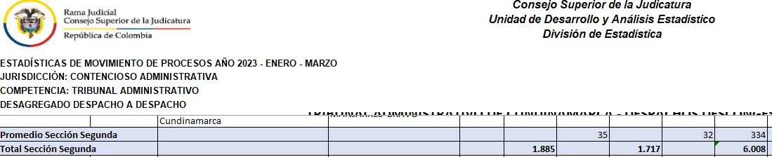

Los ingresos de la sección segunda del Tribunal Administrativo de Cundinamarca (1.885 procesos) superan los egresos (1.717 procesos) y el inventario a Marzo de 2023 es de 6.008 procesos

Y de conocerse en apelación el proceso en segunda instancia por parte del Consejo de Estado:

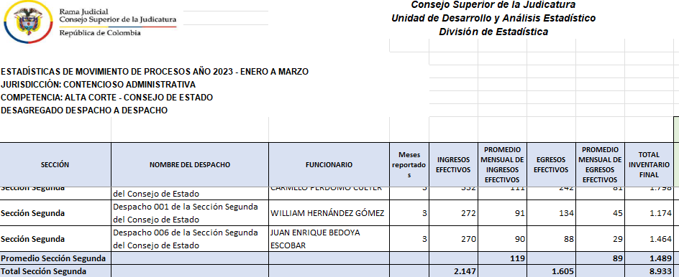

8.933 procesos activos frente a seis (6) magistrados de la sección segunda del Consejo de Estado, implica que cada Consejero de Estado conoce en la actualidad en promedio: **1.488 procesos**.

Lo mismo sucede frente al número de ingresos en ese periodo (2.147) frente a los Egresos (1.605), lo que implica que por cada trimestre se dejan en congestión judicial 542 procesos, solo en la sección segunda.

El inventario total de procesos a 2021 de los Tribunales Administrativos[9]:

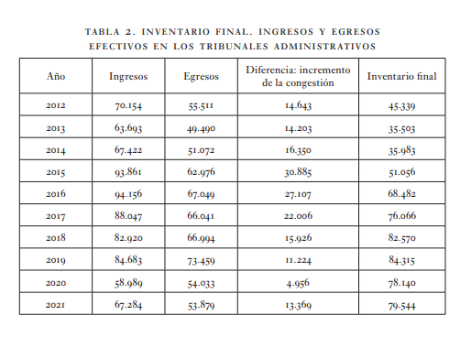

Los estudios académicos sobre congestión en la Jurisdicción Contenciosa[10] evidencian que la congestión es mayor en los Tribunales que en cualquier otro nivel de la jerarquía:

“

Y las cifras del Consejo de Estado[11] frente al inventario de procesos (al conocerse este asunto en segunda instancia por esta corporación) son las siguientes:

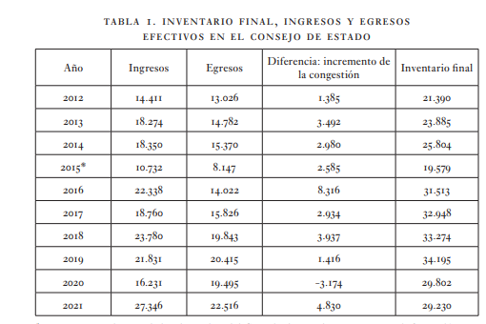

Desde el año 2012 hasta el año 2021 (salvo al año 2020) los ingresos siempre superaron a los egresos, lo que ha generado como efecto una gran congestión reflejada en el tiempo que se tarda la resolución de un proceso.

Según los análisis de la Corporación Excelencia en la Justicia frente a la implementación del Código de Procedimiento Administrativo y de lo Contencioso Administrativo, correspondiente al periodo enero-junio del 2013, **la disminución de la litigiosidad como meta esperada de la implementación del CPACA “*no* *se ha concretado en el nivel esperado****, pese a la disminución semestral de procesos nuevos en primera instancia con respecto a una línea base*.”[12]. En el citado informe se establece que: “*La demanda de justicia en el primer semestre del 2013 ante la jurisdicción contencioso administrativa significó el inicio de 70.035 procesos en primera o única instancia, es decir un 28 % más que los procesos ingresados en el segundo semestre del 2012*”.

Una primera instancia de un proceso de nulidad y restablecimiento del derecho en juzgado administrativo tarda entre 2 y 3 años y la segunda instancia otros 2 años más, de tal manera que **en general esta clase de procesos tardan 4 o 5 años aproximadamente[13]**. Este tiempo **puede duplicarse fácilmente ante el Consejo de Estado cuando este conoce la segunda instancia; dentro de la sección segunda el panorama es aún más desolador:** Por ejemplo solo frente a solicitudes de extensión de sentencias de unificación, a mayo de 2014, la congestión solo se presenta en la Sección segunda del Consejo de Estado, pues a esa fecha de 2059, 2041 (más del 99%) pertenecían a esa sección**.**

Las cifras no habían cambiado para Abril de 2016: Según el Estudio: “RESULTADOS DEL ESTUDIO DE TIEMPOS PROCESALES”[14] emanado del Consejo Superior de la Judicatura y la Corporación Excelencia de la Justicia, en el sistema oral un proceso ordinario de nulidad y restablecimiento del derecho puede durar en promedio EN PRIMERA INSTANCIA 296 dias:

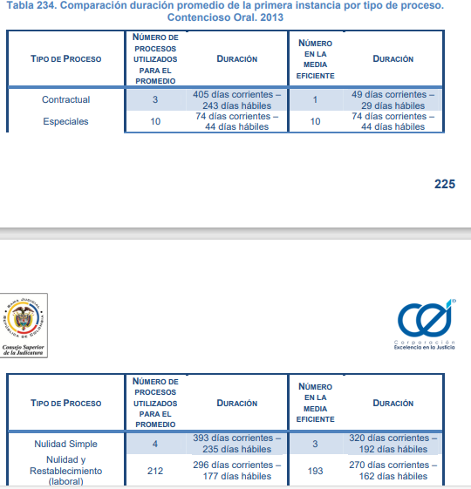

Y en segunda instancia, 268 dias:

El promedio de expedientes por despacho en la jurisdicción Contenciosa Administrativa[15] con corte a diciembre de 2018, es la siguiente:

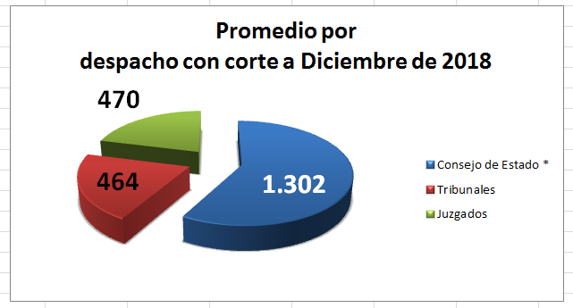

**SI SE COMPARA LOS 2 A 5 AÑOS QUE PUEDE DURAR EL PROCESO EN EL TRIBUNAL ADMINISTRATIVO DE CUNDINAMARCA Y 5 A 10 AÑOS QUE PUEDE DURAR EL PROCESO EN SEGUNDA INSTANCIA EN EL CONSEJO DE ESTADO (SUMADO A LOS 3 MESES QUE PUEDE DEMORAR LA CONCILAICION PREJUDICIAL DE LA LEY 2220 de 2022), Y SE LE COMPARA FRENTE AL CRONOGRAMA DE LA CONVOCATORIA 27[16], RESULTA CLARO QUE EL CONCURSO HABRÁ TERMINADO, SE HABRÁ GENERADO LISTA DE ELEGIBLES, SUS INTEGRANTES SE HABRÁN POSESIONADO Y ESTARÁN EJERCIENDO SUS CARGOS, con lo cual al suscrito se le limitaría su derecho a acceder al cargo de Magistrado de Tribunal para el cual concursé:**

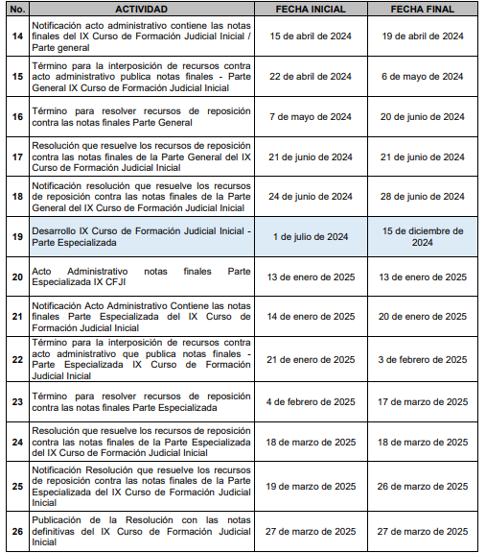

Como se puede observar, todos estos argumentos reafirman la postura de que el medio de control de nulidad y restablecimiento del derecho **en el caso en concreto no es ni IDONEO, ni EFICAZ ni OPORTU**NO, lo que hace que la tutela sea el medio efectivo de protección de mis derechos fundamentales.

La Corte Constitucional (Sentencia T-059/19) ha reconocido que la congestión de la Jurisdicción Contenciosa es un problema para la efectividad de los medios ordinarios, pues resulta probable que debido a la demora, la decisión definitiva se tomaría una vez se termine el periodo o el concurso en el que se participó:

*“****Debido a la duración de los procesos ante la Jurisdicción de lo Contencioso Administrativo, la decisión podría ser adoptada con posterioridad a la terminación del periodo, situación que conllevaría a que la accionante no ejerza el cargo para el cual concursó****, sino que por el contrario el restablecimiento de sus derechos implicaría el reconocimiento de los daños mediante una suma de dinero, como quiera que con cada día que pasa se materializa el perjuicio. Al respecto, debe resaltarse que la eficacia de los derechos fundamentales, en este caso,* ***el derecho al acceso a los empleos públicos exigen su tutela para permitir su goce efectivo*** *y, por lo tanto, no se satisface con el reconocimiento de una compensación económica.”*

La Corte Constitucional (Sentencia T-413 de 2021) ha reconocido la procedencia excepcional del amparo para cuestionar actos, actuaciones y omisiones de las autoridades públicas en los eventos donde “i) ***quede desvirtuado la idoneidad de los medios de control que existen en la jurisdicción de lo contencioso administrativo; o ii) las herramientas procesales consagradas en la ley 1437 de 2011 no proporcionan una protección oportuna e integral de los derechos fundamentales del demandante en el caso sub-examine***”.

**Incluso ante la implementación de medidas cautelares** en el CPACA, como la suspensión provisional del acto demandado, la Corte Constitucional ha considerado que la acción de tutela puede proceder “*(i)* ***cuando la aplicación de las normas del CPACA no proporcione una protección oportuna*** *de derechos fundamentales o (ii) cuando el contenido o interpretación de las disposiciones de dicho Código no provean un amparo integral de tales derechos*” .

**FUNDAMENTO JURIDICOS**

1. **FUNDAMENTOS JURIDICOS FRENTE AL EXCESO DE RITUAL MANIFIESTO y AL DEBIDO PROCESO ADMINISTRATIVO: Se me exige presentar una prueba de imposible adquisición y que no depende de mi voluntad, sino de la propia entidad tutelada.**

El Consejo Superior de la Judicatura- EJRLB para que se me exonere de realizar el Curso de Formación Judicial (que ya realice) me exige mi última calificación de servicios como Juez. Esa decisión es contraria a mi debido proceso administrativo, mi derecho de defensa y contradicción y se expide con EXCESO DE RITUAL MANIFIESTO pues exige presentar una prueba que es de imposible recaudo (prueba diabólica) PORQUE COMO LO DEMUESTRO CON LA CERTIFICACION ADJUNTA (Prueba 3), **NUNCA FUI EVALUADO NI CALIFICADO POR SERVICIOS** **HECHO QUE NO DEPENDIO DE MI VOLUNTAD, SINO DE UNA OMISION DEL PROPIO CONSEJO SUPERIOR-CONSEJO SECCIONAL DE LA JUDICATURA DE BOYACA.**

**SE ME EXIGE LA PRESENTACIÓN DE UNA PRUEBA CUYA PRODUCCION DEPENDE DE LA MISMA ENTIDAD QUE ME LA EXIGE (PRUEBA DIABÓLICA) Y EN EL DERECHO PROCESAL, NO SE PUEDE PROBAR LO IMPOSIBLE. La entidad tutelada me priva de mis derechos fundamentales por una omisión en que ella misma incurrió.**

El art. 160 de la Ley 270 de 1996 establece:

*“ARTÍCULO 160. REQUISITOS ESPECIALES PARA OCUPAR CARGOS EN LA CARRERA JUDICIAL. Para el ejercicio de cargos de carrera en la Rama Judicial se requiere, además de los requisitos exigidos en disposiciones generales, haber superado satisfactoriamente el proceso de selección y aprobado las evaluaciones previstas por la ley y realizadas de conformidad con los reglamentos que para tal efecto expida la Sala Administrativa del Consejo Superior de la Judicatura.*

***El acceso por primera vez a cualquier cargo de funcionario de carrera requerirá de la previa aprobación del curso de formación judicial*** *en los términos que señala la presente ley.*

*PARÁGRAFO. Los funcionarios de carrera que acrediten haber realizado el curso de formación judicial, no están obligados a repetirlo para obtener eventuales ascensos y, en este caso, se tomarán las respectivas calificaciones de servicio como factor sustitutivo de evaluación.*

*PARÁGRAFO TRANSITORIO. Con arreglo a la presente ley y dentro del año siguiente a su entrada en vigencia, la Sala Administrativa del Consejo Superior de la Judicatura adoptará todas las medidas que sean necesarias para que el curso de formación judicial sea exigible, con los alcances que esta ley indica, a partir del 1o. de enero de 1997”.*

El artículo 160 de la Ley 270 de 1996, exige la realización del curso de formación judicial para el ingreso **por primera vez** a cargos de carrera en la Rama Judicial, del mismo modo, enuncia la norma que las personas que acrediten haber realizado el curso, no están obligados a repetirlo para obtener ascensos.

En el caso concreto del suscrito **no pretendo ingresar a la rama judicial por primera vez**, ya que me desempeñé como Juez Administrativo de Carrera del 2009 al 2016 (prueba 2) y ya realicé un curso de formación judicial (prueba 1). Y si es del caso de hablar de ascensos, el cargo al que me presenté y aprobé el examen dentro de la Convocatoria 27 es el de Magistrado de Tribunal Administrativo, superior del Juez Administrativo (cargo que desempeñe).

Al respecto el Consejo de Estado[17] ha establecido:

*“la Sala habrá de revocar la sentencia impugnada, que declaró improcedente la acción de tutela presentada por la doctora Diana Fabiola Millán Suárez, y* ***accederá a tutelar el derecho fundamental al debido proceso. Para ello dispondrá la inaplicación de la Resolución PSAR09-50 del 20 de febrero de 2009, mientras la Sección Segunda de esta Corporación se pronuncia sobre su legalidad y ordenará homologar el curso de formación judicial realizado y aprobad****o en el marco del proceso de selección convocado mediante Acuerdo PSAA06-3482 de 2006 y destinado a la conformación del Registro Nacional de Elegibles para el cargo de Juez Administrativo (Convocatoria 15), al Curso de Formación Judicial – Área Contencioso Administrativa – cargo Juez Administrativo, exigido como prueba del concurso de méritos convocado por Acuerdo PSAA08-4528 de 2008 (Convocatoria 18).*

*Además, se ordenará aceptar como aprobado el Curso de Formación Judicial – Área Contencioso Administrativa – cargo Juez Administrativo, de que trata el numeral 5.1 del Acuerdo PSAA08-4528 de 2008, con el puntaje señalado en la Resolución PSAR08-15 del 31 de enero de 2008”.*

La entidad convocada toma una decisión contraria al debido proceso y con EXCESO DE RITUAL MANIFIESTO pues exige presentar una prueba que es de imposible recaudo PORQUE COMO LO DEMUESTRO CON LA CERTIFICACION ADJUNTA (Prueba 3), **NUNCA FUI EVALUADO NI CALIFICADO POR SERVICIOS** por lo que **se me hace imposible solicitar la exoneración del IX Curso de formación Judicial pues la misma supone el contar con una calificación de servicios** superior a 80 puntos.

El **no contar con una calificación de servicios -pese a haber desempeñado el cargo de funcionario en la rama judicial- NO ES UN HECHO QUE HAYA DEPENDIDO DE MI VOLUNTAD**, sino que en su momento respondió a una orden de un juez dentro de una acción popular[18], razón por la cual no se me puede endilgar responsabilidad o culpa de este hecho. Es decir que se trata de un hecho que alega la convocada cuya responsabilidad le es propia.

Dentro de la Resolución EJR23-314 “Por medio de la cual se resuelve un recurso de reposición” se manifiesta que “*el Consejo Seccional de cada distrito judicial es el responsable de emitir el acto administrativo que contiene la calificación integral de servicio, por lo que, ante la falta de aquella, el funcionario interesado en que se le expida aquella, debió instar al cumplimiento de la normativa anteriormente citada*”.

Pues precisamente **eso fue lo que hice** mediante radicado EXTCSJBOY19-5726 de fecha 26 de Septiembre de 2019 (Prueba 9): Solicite al Consejo Superior de la Judicatura de Boyacá que me expidiera copia de mi última calificación de servicios como juez y de no existir lo anterior se me certificara lo anterior.

El hecho de que la Rama Judicial INCUMPLA con sus obligaciones legales[19] no puede servir de excusa para que la misma Rama Judicial me diga que yo soy es responsable de incumplir una obligación que le corresponde a la Rama Judicial.

La actuación de la entidad tutelada debe iniciarse DE OFICIO (y no a petición de parte) y no puede enrostrarme responsabilidad en algo que solo es de su competencia.

1. **FUNDAMENTOS JURIDICOS FRENTE A LA VULNERACION AL DERECHO A LA IGUALDAD.**

El preámbulo y el artículo 13 de nuestra Constitución Política se han encargado de consagrar este derecho de la siguiente manera: “*El pueblo de Colombia, en ejercicio de su poder soberano, representado por sus delegatarios a la Asamblea Nacional Constituyente, invocando la protección de Dios, y con el fin de fortalecer la unidad de la Nación y asegurar a sus integrantes la vida, la convivencia, el trabajo, la justicia, la igualdad, el conocimiento, la libertad y la paz, dentro de un marco jurídico, democrático y participativo que garantice un orden político, económico y social justo, y comprometido a impulsar la integración de la comunidad latinoamericana, decreta, sanciona y promulga la siguiente: (…*)”.

“*ARTICULO 13. Todas las personas nacen libres e iguales ante la ley, recibirán la misma protección y trato de las autoridades y gozarán de los mismos derechos, libertades y oportunidades sin ninguna discriminación por razones de sexo, raza, origen nacional o familiar, lengua, religión, opinión política o filosófica. El Estado promoverá las condiciones para que la igualdad sea real y efectiva y adoptará medidas en favor de grupos discriminados o marginados. El Estado protegerá especialmente a aquellas personas que por su condición económica, física o mental, se encuentren en circunstancia de debilidad manifiesta y sancionará los abusos o maltratos que contra ellas se cometan*.”

A partir de las normas, la Corte Constitucional se ha realizado una definición más extensa sobre lo que significa la igualdad en nuestro Estado Social de Derecho. Así en sentencia C-050 de 2021 señaló:

“(ii*) En la Constitución de 1991, la igualdad tiene una triple condición como (a) valor, porque consagra fines hacia los cuales debe orientarse la actividad estatal; (b) principio, porque constituye un deber ser que rige la producción, interpretación y aplicación de normas jurídicas; y (c) derecho, porque toda persona tiene la potestad de exigir su protección mediante la imposición a terceros de deberes de abstención o de acción, según el caso. (iii) La igualdad tiene dos facetas, formal y material, que no son excluyentes, sino que se complementan para lograr la realización de los fines esenciales del Estado Social de Derecho. La igualdad material le impone a este último el deber de [promover] las condiciones para que la igualdad sea real y efectiva -artículo 13 superior-, a través de la aplicación de alguno de los siguientes 4 mandatos: (a) trato igual a personas en circunstancias idénticas; (b) trato paritario a personas que no están en circunstancias idénticas, pero cuyas similitudes son más relevantes que sus diferencias; (c) trato diferenciado a personas que no están en circunstancias idénticas, pero cuyas diferencias son más relevantes; y (d) trato desigual a personas en circunstancias desiguales y disímiles.”*

Sobre la igualdad en su condición de derecho fundamental, se expresó en sentencia C-586 de 2016:

“*El tratamiento de la igualdad como derecho fundamental en Colombia ha contado con dos implementaciones, la primera de ellas, la inicial, que caracteriza a los derechos fundamentales como derechos subjetivos personales; y la posterior, que se despliega en las protecciones específicas que articulan el derecho a la igualdad en sentido material, patente en las protecciones concretas otorgadas por vía de tutela, que permiten articular diversas líneas jurisprudenciales de protección de este derecho. La igualdad como derecho subjetivo está relacionada con la identificación de los límites que tiene el legislador respecto de los derechos de las personas. Dentro de esta comprensión ha dicho la Corte desde el comienzo, que “De este carácter de la igualdad como derecho subjetivo se deriva, a su vez, su segunda característica:* ***la igualdad es, también, una obligación constitucionalmente impuesta a las ramas y órganos del poder público, obligación consistente en tratar de igual forma a cuantos se encuentran en iguales situaciones de hecho****. Desde esta perspectiva, la igualdad mantiene su carácter de derecho subjetivo pero lo proyecta, además, como una obligación de los poderes públicos que guarda una estrecha relación con la imparcialidad de que trata el artículo 209 superior (…)*”

En ese orden de ideas, no hay duda que la igualdad es un principio, valor y derecho fundante del Estado Social de Derecho, y es por ello que, entendida en su condición de derecho fundamental, obliga a todo el estado conformado por sus diferentes entidades y autoridades, a tratar de forma igual a las personas que se encuentren en iguales situaciones fácticas.

En el caso concreto se viola mi derecho a la igualdad frente a otros jueces participantes de la convocatoria 27 (de otras especialidades o en distritos judiciales donde si fueron calificados) que si fueron calificados en su oportunidad y que fueron debidamente homologados en su curso de formación Judicial, pero que no fueron cobijados por la orden del Juez 17 Administrativo de Bogota, que ordenó la suspensión de la calificación de los Jueces Administrativos de Carrera dentro de la Accio Popular radicada al numero: 110013331017200900144 – 00. DEMANDANTE: CAMILO AUGUSTO DELGADO RODRIGUEZ. DEMANDADO: NACION, RAMA JUDICIAL Y OTROS.

1. **FUNDAMENTOS JURIDICOS RESPECTO A LA POSIBILIDAD DE LITIGAR EN CAUSA PROPIA.**

De otra parte, frente al derecho a litigar en causa propia por parte de servidores públicos, la sentencia C-1004/07[20], expresó la Corte Constitucional que:

*“La regla general consiste, por consiguiente, en que a los servidores públicos no se les permite prima facie ejercer la profesión de abogacía, así estén debidamente inscritos y quieran hacerlo en uso de licencia. Únicamente pueden los servidores públicos ejercer la profesión de abogacía cuando deban hacerlo por función de su cargo o cuando el respectivo contrato se los permite. Se les prohíbe de manera terminante a los servidores públicos litigar contra la Nación, el Departamento, el Distrito o el Municipio dependiendo del ámbito de la administración a que se suscriba la entidad o el establecimiento al que estén vinculados estos servidores públicos.****No obstante lo anterior, se permite a los servidores públicos litigar en causa propia y fungir como abogados de pobres.”***

*“16.- Estas cautelas y previsiones no constituyen, sin embargo, una camisa de fuerza que les niegue a los servidores públicos que son a su vez abogados debidamente inscritos la posibilidad de litigar. El numeral primero es claro cuando hace la salvedad de acuerdo con la cual aquellos servidores públicos que por razón de la función que cumplen o a quienes el respectivo contrato mediante el cual se vinculan en calidad de servidores públicos se los permite, pueden ejercer su profesión de abogacía.* ***A lo que se suma el que tales servidores que también sean profesionales del derecho siempre pueden litigar en causa propia y como abogados de pobres.*** *De todo ello se deriva, como lo mencionó la Corte en líneas precedentes, un interés porque los servidores públicos realicen su tarea de modo eficaz así como se comporten de manera imparcial y transparente y velen por los intereses de la sociedad en general.”* (Énfasis y subrayado por fuera del texto).

Con claridad se señaló por la Corte en aquella providencia, la posibilidad de que los servidores públicos puedan litigar en causa propia.

**COMPETENCIA**

De conformidad con el Decreto 333 de 2021, las acciones de tutela dirigidas contra el Consejo Superior de la Judicatura y la Comisión Nacional de Disciplina Judicial serán repartidas para su conocimiento en primera instancia, a la Corte Suprema de Justicia o al Consejo de Estado, y se resolverá por la Sala de Decisión, Sección o Subsección que corresponda de conformidad con el reglamento al que se refiere el artículo 2 .2.3.1.2.4 del presente decreto.

**JURAMENTO**

Manifiesto bajo la gravedad de juramento no haber presentado tutelas con base en los hechos plasmados en este escrito.

**PRUEBAS**

1. **Prueba 1:** Resolucion No. PSAR08-15 de 31 de Enero de 2008 del Consejo Superior de la Judicatura, por medio de la cual se publican los resultados finales del III Curso de Formación Judicial Inicial, para Jueces Administrativos promoción 2007-2008, dictado por la Escuela Judicial “Rodrigo Lara Bonilla”, en desarrollo de la Fase II del concurso de méritos destinado a la conformación del Registro Nacional de Elegibles para el cargo de Juez Administrativo.
2. **Prueba 2:** Certificado laboral que acredita que me desempeñe como Juez Administrativo de los año 2009 al 2016.
3. **Prueba 3**. Certificación emanada por el Consejo Seccional de la Judicatura de Boyaca que certifica que el suscrito no fue calificado por servicios durante su desempeño como Juez Administrativo, en razón a una orden judicial.
4. **Prueba 4**. Resolución EJR16-102 de 26 de Julio de 2016, por medio de la cual se resuelven las solicitudes de exoneración y se homologa el VII Curso de Formación Judicial inicial dentro de la convocatoria 22.
5. **Prueba 5**. Resolución EJR23-113 de 22 de Junio de 2023, acto a demandar.
6. **Prueba 6**: Resolución No. EJR23-314 de 31 de Agosto de 2023 por medio de la cual se resuelve recurso de Reposición.
7. **Prueba 7.** Solicitud de conciliacion extrajudicial administrativa por los mismos hechos.
8. **Prueba 8.** Pantallazo de envío previo de la solicitud de conciliacion a los Procuradores Judiciales Administrativos de Bogota-Reparto.
9. **Prueba 9**. Derecho de petición solicitando ultima calificación de servicio.
10. **Prueba 10**. Copia cedula de ciudadanía.
11. **Prueba 11**. Copia Tarjeta Profesional de Abogado
12. **Prueba 12.** Certificado de vigencia de Tarjeta profesional expedida por el Consejo Superior de la Judicatura.

**NOTIFICACIONES**

Convocante: Para efectos de notificaciones autorizo mi correo electrónico: [ferariasgarcia@hotmail.com](mailto:ferariasgarcia@hotmail.com), celular: 3138901981

Accionada: Nación- Rama Judicial-Consejo Superior De La Judicatura-Escuela Judicial Rodrigo Lara Bonilla. Email:

[deajnotif@deaj.ramajudicial.gov.co](mailto:deajnotif@deaj.ramajudicial.gov.co)

[dsajctgnotif@cendoj.ramajudicial.gov.co](mailto:dsajctgnotif@cendoj.ramajudicial.gov.co)

[convocatoria27@cendoj.ramajudicial.gov.co](mailto:convocatoria27@cendoj.ramajudicial.gov.co)

Cra. 7 #27-18, Bogotá Teléfono: (601) 5658500

Att

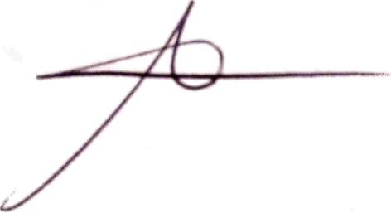

FERNANDO ARIAS GARCIA

C.C. 74181797 de Sogamoso

TP: 108046 del CSJ

1. Frente a la afirmación anterior, el art. 160 de la Ley 270 de 1996 establece: “*REQUISITOS ESPECIALES PARA OCUPAR CARGOS EN LA CARRERA JUDICIAL. Para el ejercicio de cargos de carrera en la Rama Judicial se requiere, además de los requisitos exigidos en disposiciones generales, haber superado satisfactoriamente el proceso de selección y aprobado las evaluaciones previstas por la ley y realizadas de conformidad con los reglamentos que para tal efecto expida la Sala Administrativa del Consejo Superior de la Judicatura.*

   ***El acceso por primera vez*** *a cualquier cargo de funcionario de carrera* ***requerirá de la previa aprobación del curso de formación judicial*** *en los términos que señala la presente ley.*

   *PARÁGRAFO. Los funcionarios de carrera que acrediten haber realizado el curso de formación judicial, no están obligados a repetirlo para obtener eventuales ascensos y, en este caso, se tomarán las respectivas calificaciones de servicio como factor sustitutivo de evaluación”*.
2. Juzgado 17 Administrativo de Bogota. Rad: 110013331017200900144 – 00. DEMANDANTE : CAMILO AUGUSTO DELGADO RODRIGUEZ. DEMANDADO : NACION, RAMA JUDICIAL Y OTROS

   NATURALEZA : ACCIONES POPULARES
3. Juzgado 17 Administrativo de Bogota. Rad: 110013331017200900144 – 00. DEMANDANTE : CAMILO AUGUSTO DELGADO RODRIGUEZ. DEMANDADO : NACION, RAMA JUDICIAL Y OTROS

   NATURALEZA : ACCIONES POPULARES
4. SECCIÓN QUINTA. Consejero Ponente: FILEMÓN JIMÉNEZ OCHOA. Bogotá D.C., diecinueve (19) de noviembre de dos mil nueve (2009). Radicación número: 25000-23-15-000-2009-01069-01 . Accionante: DIANA FABIOLA MILLÁN SUÁREZ . Accionado: Nación – Dirección Ejecutiva de Administración Judicial, Sala Administrativa del Consejo Superior de la Judicatura -.
5. SUMADO A LOS 3 MESES QUE PUEDE DEMORAR LA CONCILAICION PREJUDICIAL DE LA LEY 2220 de 2022.
6. CONSEJO DE ESTADO. SALA DE LO CONTENCIOSO ADMINISTRATIVO. SECCIÓN QUINTA. Consejero Ponente: FILEMÓN JIMÉNEZ OCHOA. Bogotá D.C., diecinueve (19) de noviembre de dos mil nueve (2009). Radicación número: 25000-23-15-000-2009-01069-01 . Accionante: DIANA FABIOLA MILLÁN SUÁREZ . Accionado: Nación – Dirección Ejecutiva de Administración Judicial, Sala Administrativa del Consejo Superior de la Judicatura -.

   Acción de Tutela - Fallo - Segunda Instancia.
7. Corte Suprema de Justicia, Sala de Casación Penal. Magistrado ponente: LUIS ANTONIO HERNÁNDEZ BARBOSA. STP5284-2023. CIU 11001023000020230033500. Radicación #129939. En esta misma providencia se referencia una sentencia anterior con la misma ratio decidendi:

   “*la Corte ha asumido el estudio de fondo en casos similares, tal como se evidencia en el fallo CSJ STP1750-2022. En esa oportunidad, se interpretó que* ***el excesivo retraso en la adopción de una determinación en la jurisdicción de lo contencioso administrativo, en el marco del concurso de méritos para proveer los cargos de empleados en la Rama Judicial –Convocatoria 4–, socavaba la efectividad y la prevalencia del mérito y, por tanto, viabilizaba la procedencia de la acción de tutela como mecanismo para la protección de los derechos fundamentale****s*”.
8. Num. 22, art. 152 CPACA modificado por la Ley 2080 de 2021.
9. Barreto Cifuentes, Sebastián. “*La Congestión y la Mora en la Jurisdicción de lo Contencioso Administrativo:*

   *descripción y análisis del fenómeno y una evaluación de las medidas implementadas para combatirlo*”. En <https://bdigital.uexternado.edu.co/entities/publication/44d56814-2a84-4f70-9f4c-9e908f5a0599>
10. Barreto Cifuentes, Sebastián. “La Congestión y la Mora en la Jurisdicción de lo Contencioso Administrativo: En <https://bdigital.uexternado.edu.co/entities/publication/44d56814-2a84-4f70-9f4c-9e908f5a0599>.
11. Barreto Cifuentes, Sebastián. “*La Congestión y la Mora en la Jurisdicción de lo Contencioso Administrativo:*

    *descripción y análisis del fenómeno y una evaluación de las medidas implementadas para combatirlo*”. En <https://bdigital.uexternado.edu.co/entities/publication/44d56814-2a84-4f70-9f4c-9e908f5a0599>.
12. www.ambitojurídico.com (Fecha: 08-11-13)
13. “*La paciencia del santo Job parece ser la mejor actitud a asumir cuando una persona decide demandar a una entidad estatal para reclamar un derecho que cree le ha sido desconocido, ya que el proceso puede significarle al interesado varios años hasta conocer* ***la decisión final del juez, quien en promedio puede demorar 1.271 días para emitir un fallo, mientras los tribunales administrativos tardan 1.790 días****.*

    *El asunto puede dilatarse teniendo en cuenta que quien queda descontento con la decisión casi siempre decide apelar, caso en el cual en una* ***segunda instancia la sentencia tarda en el tribunal 405 días, mientras el Consejo de Estado emite un fallo en 346 días, para resolver si confirma o revoca los fallos de los tribunales****.*

    *Así se desprende del Estudio regional de la congestión en la jurisdicción administrativa, realizado por investigadores de la Facultad de Jurisprudencia de la Universidad del Rosario, con el auspicio de las representaciones en Colombia de la Agencia Española para la Cooperación y el Desarrollo (Aecid) y la Agencia de Cooperación Alemana GTZ, y que fue autorizada por la Sala de Gobierno del Consejo de Estado y la Sala Administrativa del Consejo Superior de la Judicatura”.* <https://www.elespectador.com/colombia/mas-regiones/justicia-administrativa-a-paso-de-tortuga-article-181337/> en referencia al Estudio regional de la congestión de la jurisdicción contencioso Administrativa. Bogotá. Consejo Superior de la Judicatura, GIZ, AECID, Consejo de Estado y PNUD. 2011.Restrepo Medina, Manuel Alberto..
14. https://www.ramajudicial.gov.co/documents/1545778/8829673/TOMO+I+TIEMPOS+PROCESALES_18122015.pdf/2da294fd-3ef6-4820-b9e0-7a892b1bdbf0
15. Fuente: EXPOSICIÓN DE MOTIVOS. Proyecto de Ley “POR MEDIO DE LA CUAL SE REFORMA EL CÓDIGO DE PROCEDIMIENTO ADMINISTRATIVO Y DE LO CONTENCIOSO ADMINISTRATIVO – LEY 1437 DE 2011 – Y SE DICTAN DISPOSICIONES EN MATERIA DE DESCONGESTIÓN EN LOS PROCESOS QUE SE TRAMITAN ANTE ESTA JURISDICCIÓN”

   
16. https://www.ramajudicial.gov.co/web/unidad-de-administracion-de-carrera-judicial/cronograma1
17. SECCIÓN QUINTA. Consejero Ponente: FILEMÓN JIMÉNEZ OCHOA. Bogotá D.C., diecinueve (19) de noviembre de dos mil nueve (2009). Radicación número: 25000-23-15-000-2009-01069-01 . Accionante: DIANA FABIOLA MILLÁN SUÁREZ . Accionado: Nación – Dirección Ejecutiva de Administración Judicial, Sala Administrativa del Consejo Superior de la Judicatura -.
18. Juzgado 17 Administrativo de Bogota. Rad: 110013331017200900144 – 00. DEMANDANTE : CAMILO AUGUSTO DELGADO RODRIGUEZ. DEMANDADO : NACION, RAMA JUDICIAL Y OTROS

    NATURALEZA : ACCIONES POPULARES
19. el numeral 8 del artículo 101 de la Ley 270 de 1996, dispone:

    “*Las* *Salas Administrativas de los Consejos Seccionales de la Judicatura tendrán las siguientes funciones: (…)*

    *8. Realizar la calificación integral de servicios de los jueces en el área de su competencia*.”
20. Se estudió en esa sentencia la constitucionalidaddel parágrafo del numeral 1 del artículo 29 de la Ley 1123 de 2007.